MÅNEDSBREV FOR LØNN GRUPPEN
MAI & JUNI 2021

Hei alle sammen!
Da var endelig mai måned kommet med litt varme og nydelig vår stemning. Vi har hatt en utrolig kjekk april måned. Vi har gått på turer til sjiraffen, Mosvannet, Fiske lekeplassen, Geoparken, Gamle Stavanger og Godalen. Det var både lange og korte turer og god motorisk trening for barna. Men i og med at det blir vanskelig for oss å finne ledig lekeplasser når barnehagene er i rødt nivå, vi vil inni mellom gå på turer rundt Godalen og Mosvannet framover.

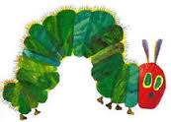
April måneden hadde vi tema” vår og påske” og på samlingsstundene våre snakket vi om hva som vokste ute i naturen, insekter som dukket fram under steinene og klimaet som endret seg. Vi har gjennomført eventyret «den lille larven som aldri blir mett» og på språksamlingene våre. Det er en lærerik fortelling der vi har fokus på ulike mat, grønnsaker, frukt, tall og telling, kategorisering og sortering. Vi har også brukt sanger, rim og regler til eventyret.

Da var det mai og tema for denne måneden er forberedelse til 17. Mai feiring og endringer i naturen. Fagområdene er natur, miljø og teknologi.
I følge barnehagens rammeplan står det at: Barnehagen skal bidra til at barna blir glade i naturen og får erfaringer med naturen som fremmer evnen til å orientere seg og oppholde seg i naturen til ulike årstider. Barnehagen skal legge rette for at barna kan få et mangfold av naturopplevelser og få oppleve naturen som arena for lek og læring.

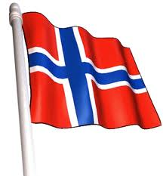
Den 17. mai har Norge bursdag, da feirer landet 206 år med egen grunnlov. På selve dagen er barnehagen stengt, men vi kommer nok til å gjøre noe kjekt i forbindelse med denne dagen uansett. Vi vil forberede barna til 17. Mai feiringen og øve på noen enkle 17. Mai sanger i samlingsstundene våre framover.

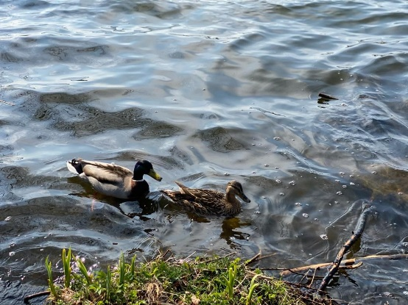
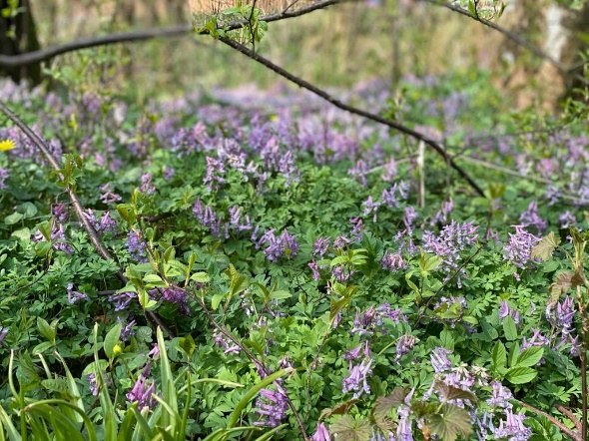
I språksamlingene våre vil vi snakke om ulike planter, dyr og insekter som dukker fram i naturen. Vi vil følge med det som skjer i rundt oss når vi er på turer og så settepoteter og sukker erter i grønnsak hagen vår. Mer fokus på språk gjør oss voksne mer bevist på språket og enda mer rikere og variasjon på språkbruk. Å lære språk er noe av det viktigste som skjer i barns liv. Barna lærer å forstå verden gjennom språk og det er med å gi identitet og tilhørighet. Barnet tilegner seg i språket gjennom lek og språk er avgjørende for det intellektuelle, emosjonelle og sosiale utviklingen. Vi har med oss konkreter og bilder når vi gjennomfører ulike tema og sanger. Da snakker vi b.la om form, farge, smak, overflate, lukt og størrelse dvs. egenskapene til gjenstanden også. Barn lærer og husker bedre når vi aktiviserer alle sansene når vi jobber med eventyret og nye begreper.

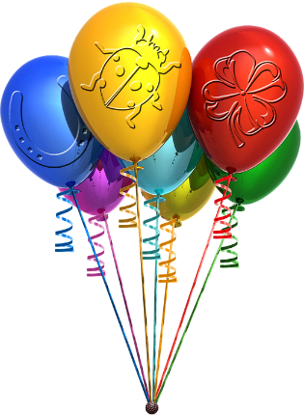
Hipp hipp og hurra!
Den blir en bursdagssamling for Stefaniya som blir 4 år, tirsdag den 4. mai.
Onsdag 12.mai feirer vi bursdagen til Lærke som blir 5 år.
Onsdag 26. mai feirer vi bursdagen til Sanna som blir 5 år.

Da var vi i mål med foreldresamtalene. Takk for en hyggelig prat og håper et godt samarbeid videre fram over.

Husk!
Torsdag 13. mai, kr. himmelfartsdag, da er barnehagen stengt.

Fredag 14. mai planleggingsdag, barnehagen er stengt.
Tirsdag 17. mai. Grunnlovsdag, barnehagen er stengt.

Mandag 24. mai 2. pinsedag, barnehagen er stengt.

Ha en fin mai måned og nasjonaldag feiring!
Mvh. Maria, Janne & Meliha

